**“UNIVERSIDAD NACIONAL DE SAN CRISTOBAL DE HUAMANGA”**

**FACULTAD DE INGENIERIA DE MINAS, GEOLOGIA Y CIVIL**

**ESCUELA PROFESIONAL DE INGENIERIA DE SISTEMAS**



**LABORATORIO 004:**

**ARRAYS**

Jueves 2-5 pm

CURSO: Programación Orientada a Objetos IS-142

DOCENTE: M.sC. Ing. Fredy Barrientos

ALUMNO: SULCA AÑANCA Marco

Código: 27172113

AYACUCHO – PERU

2019

La TA03 está compuesta por los siguientes ejercicios:

* Escribe un programa que genere 100 números aleatorios del 0 al 20 y que los muestre por pantalla separados por espacios. El programa pedirá entonces por teclado dos valores y a continuación cambiará todas las ocurrencias del primer valor por el segundo en la lista generada anteriormente. Los números que se han cambiado deben aparecer entre comillas.

Código

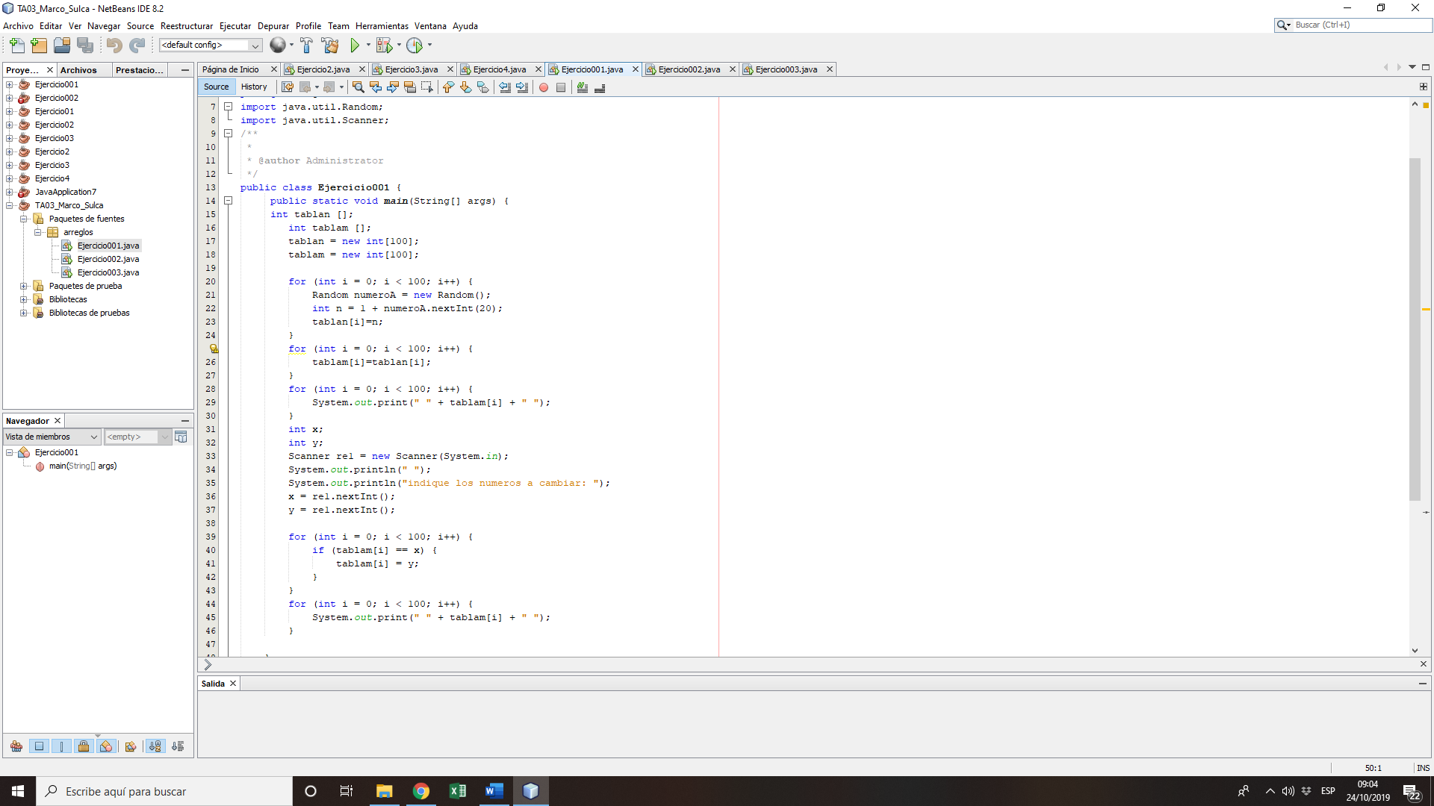

Resultado

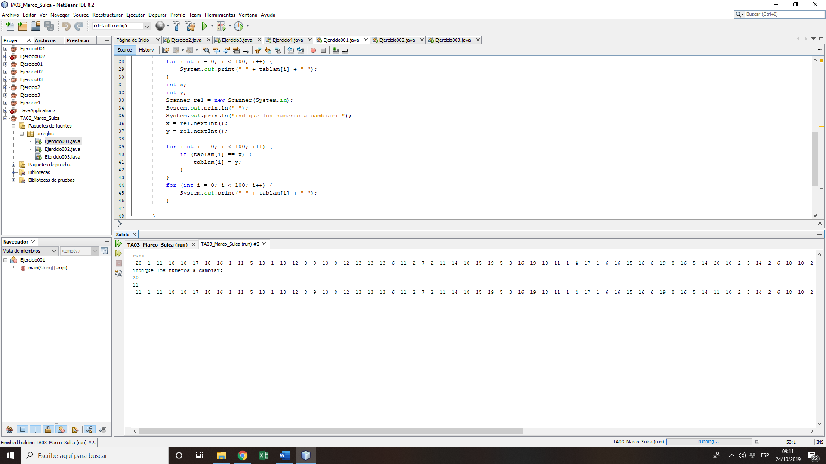

* Realiza un programa que pida 10 números por teclado y que los almacene en un array. A continuación, se mostrará el contenido de ese array junto al índice (0 – 9) utilizando para ello una tabla. Seguidamente el programa pasará los primos a las primeras posiciones, desplazando el resto de los números (los que no son primos) de tal forma que no se pierda ninguno. Al final se debe mostrar el array resultante.

Código

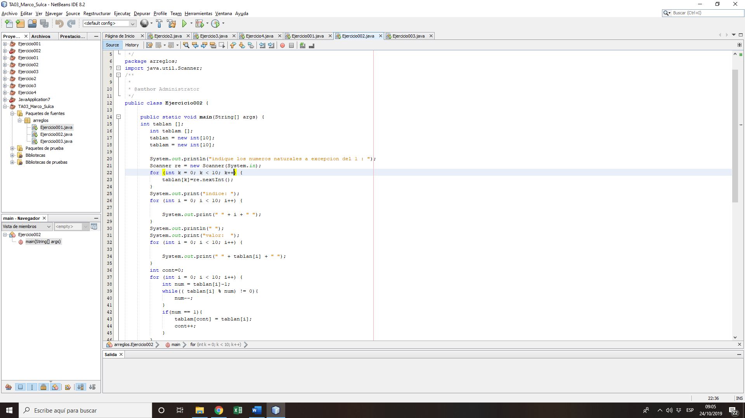

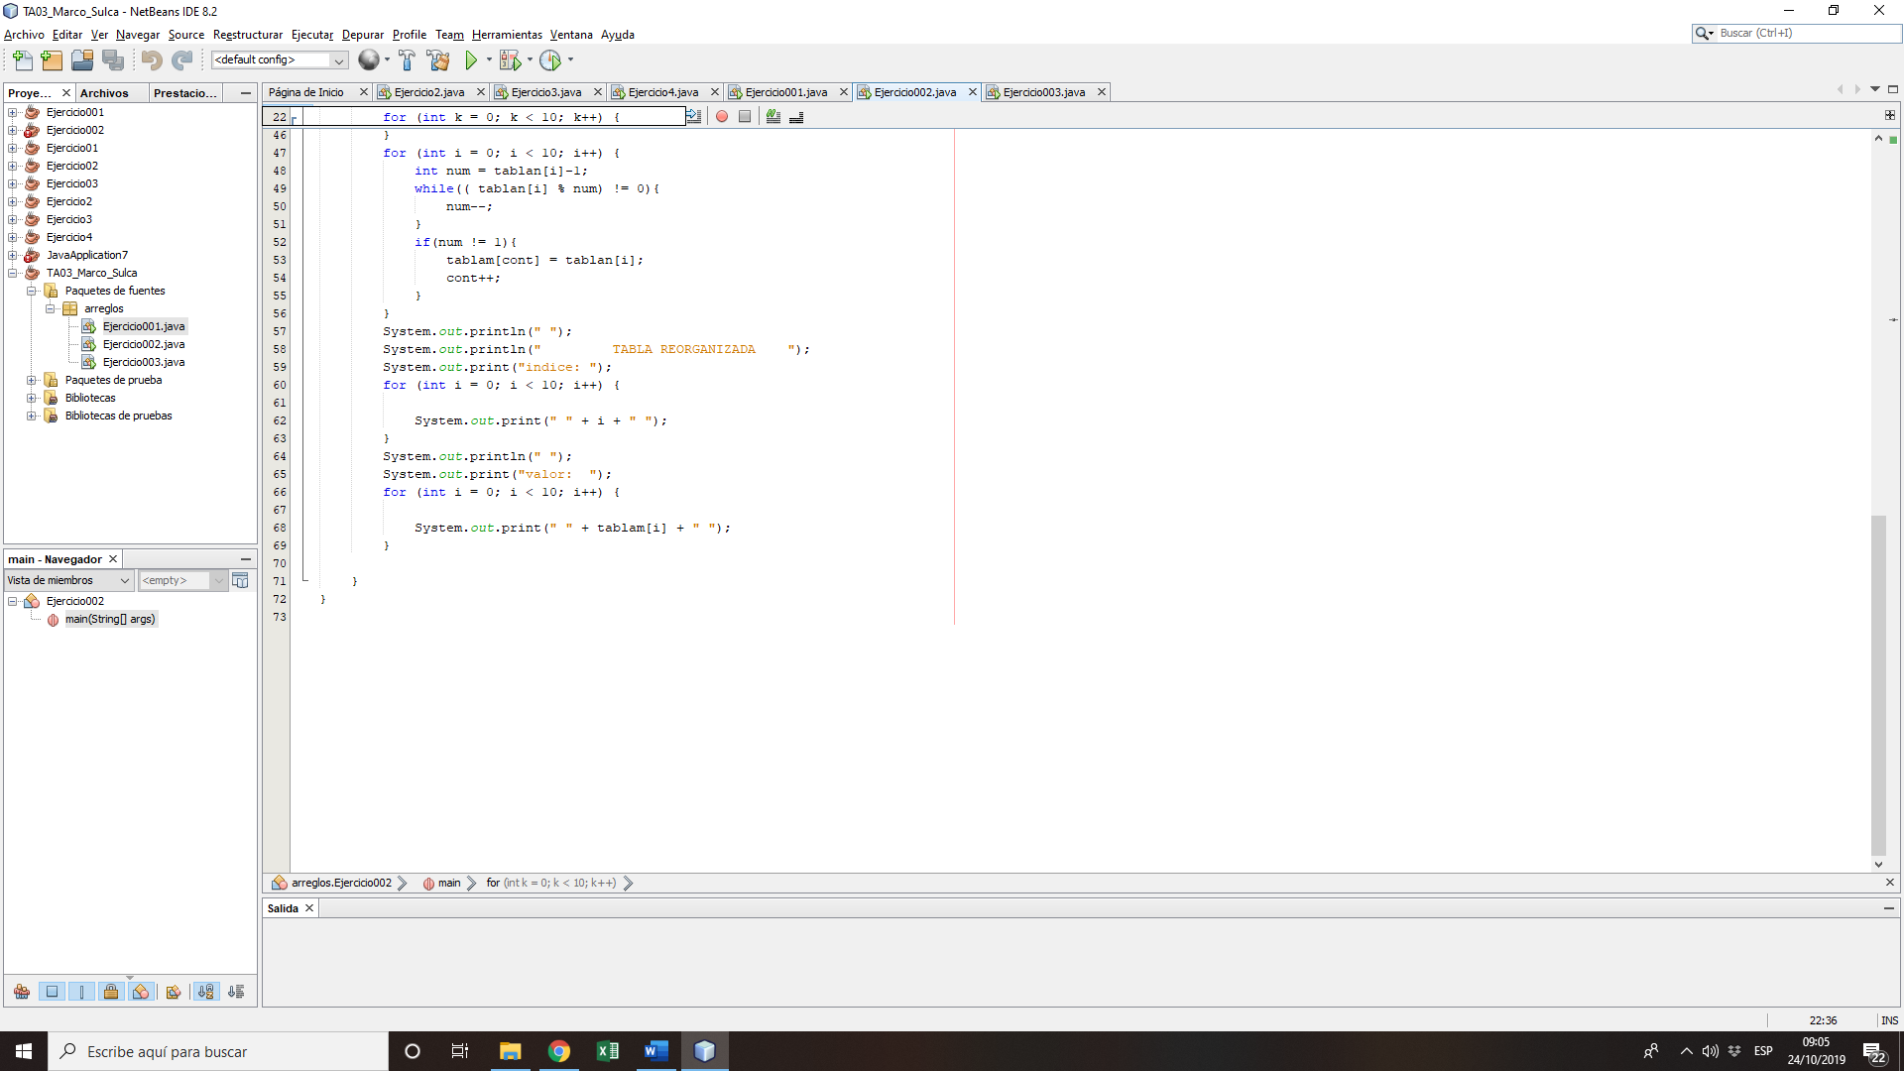

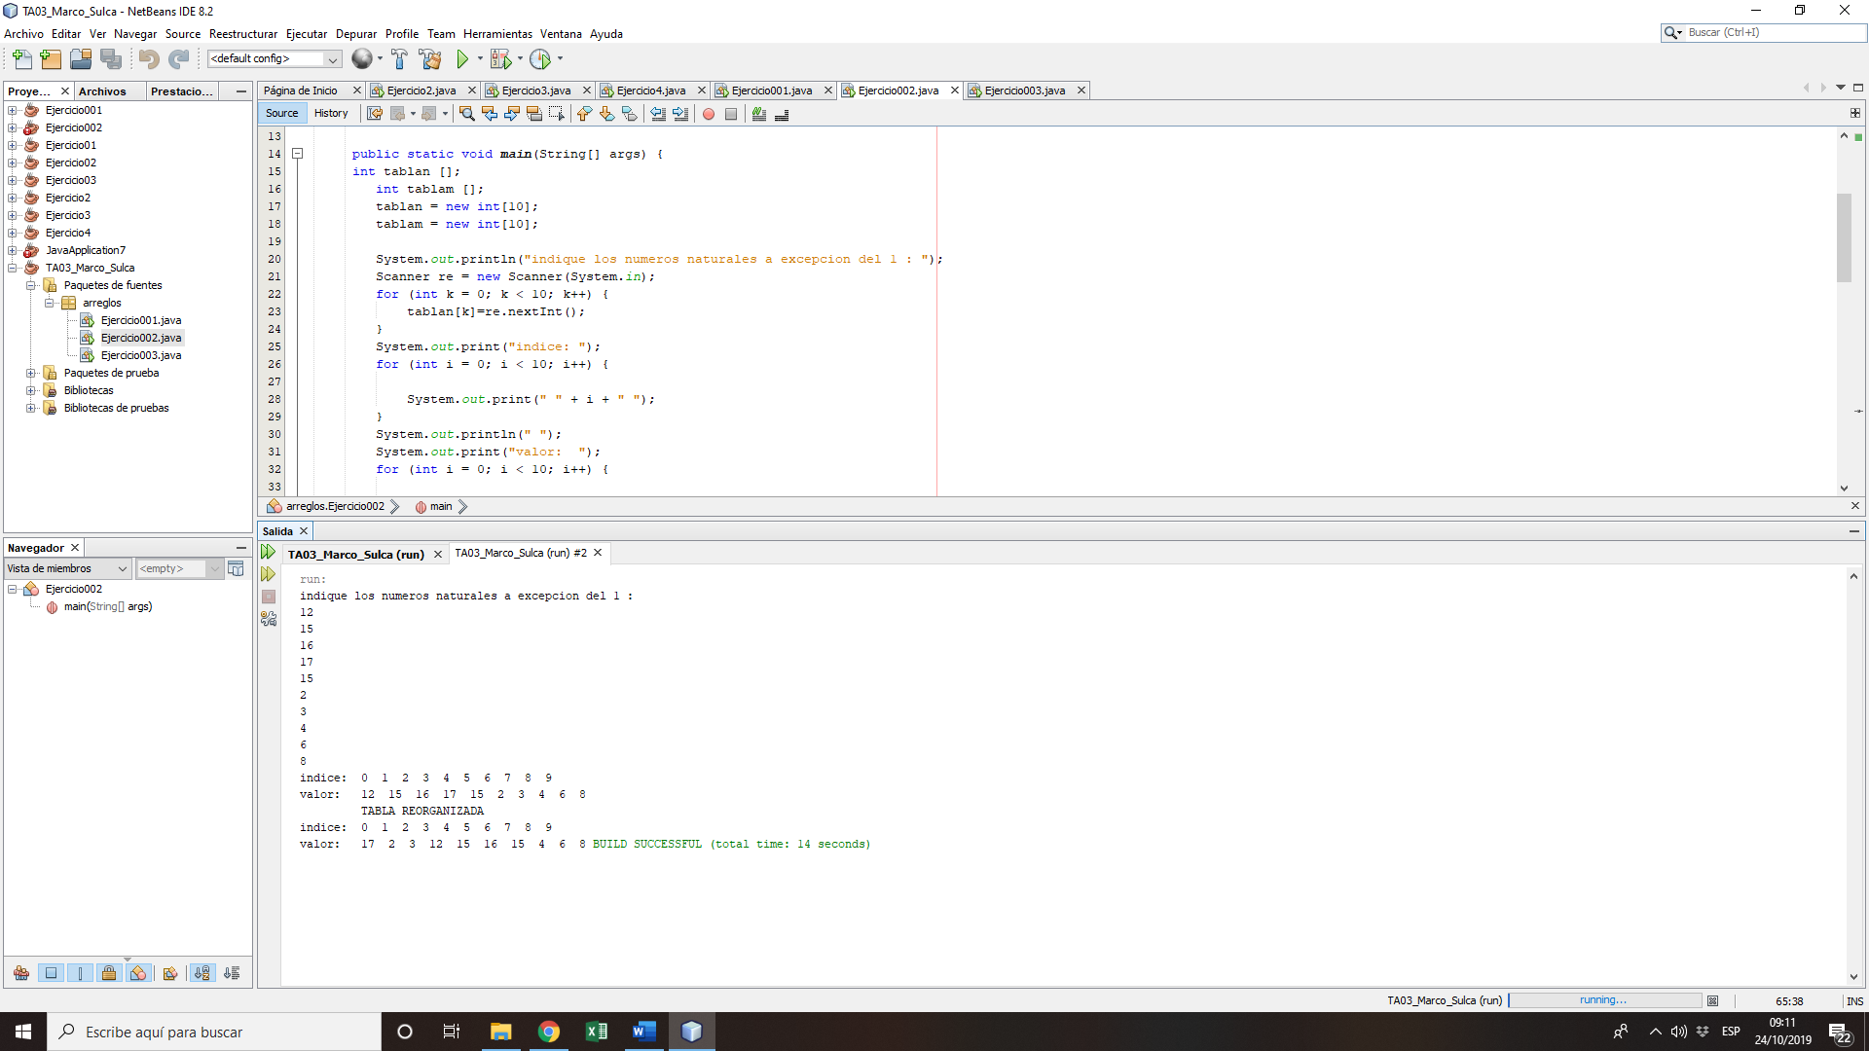 Resultado

* Escribe un programa que rellene un array de 100 elementos con números enteros aleatorios comprendidos entre 0 y 500 (ambos incluidos). A continuación, el programa mostrará el array y preguntará si el usuario quiere destacar el máximo o el mínimo. Seguidamente se volverá a mostrar el array escribiendo el número destacado entre dobles asteriscos.

Código

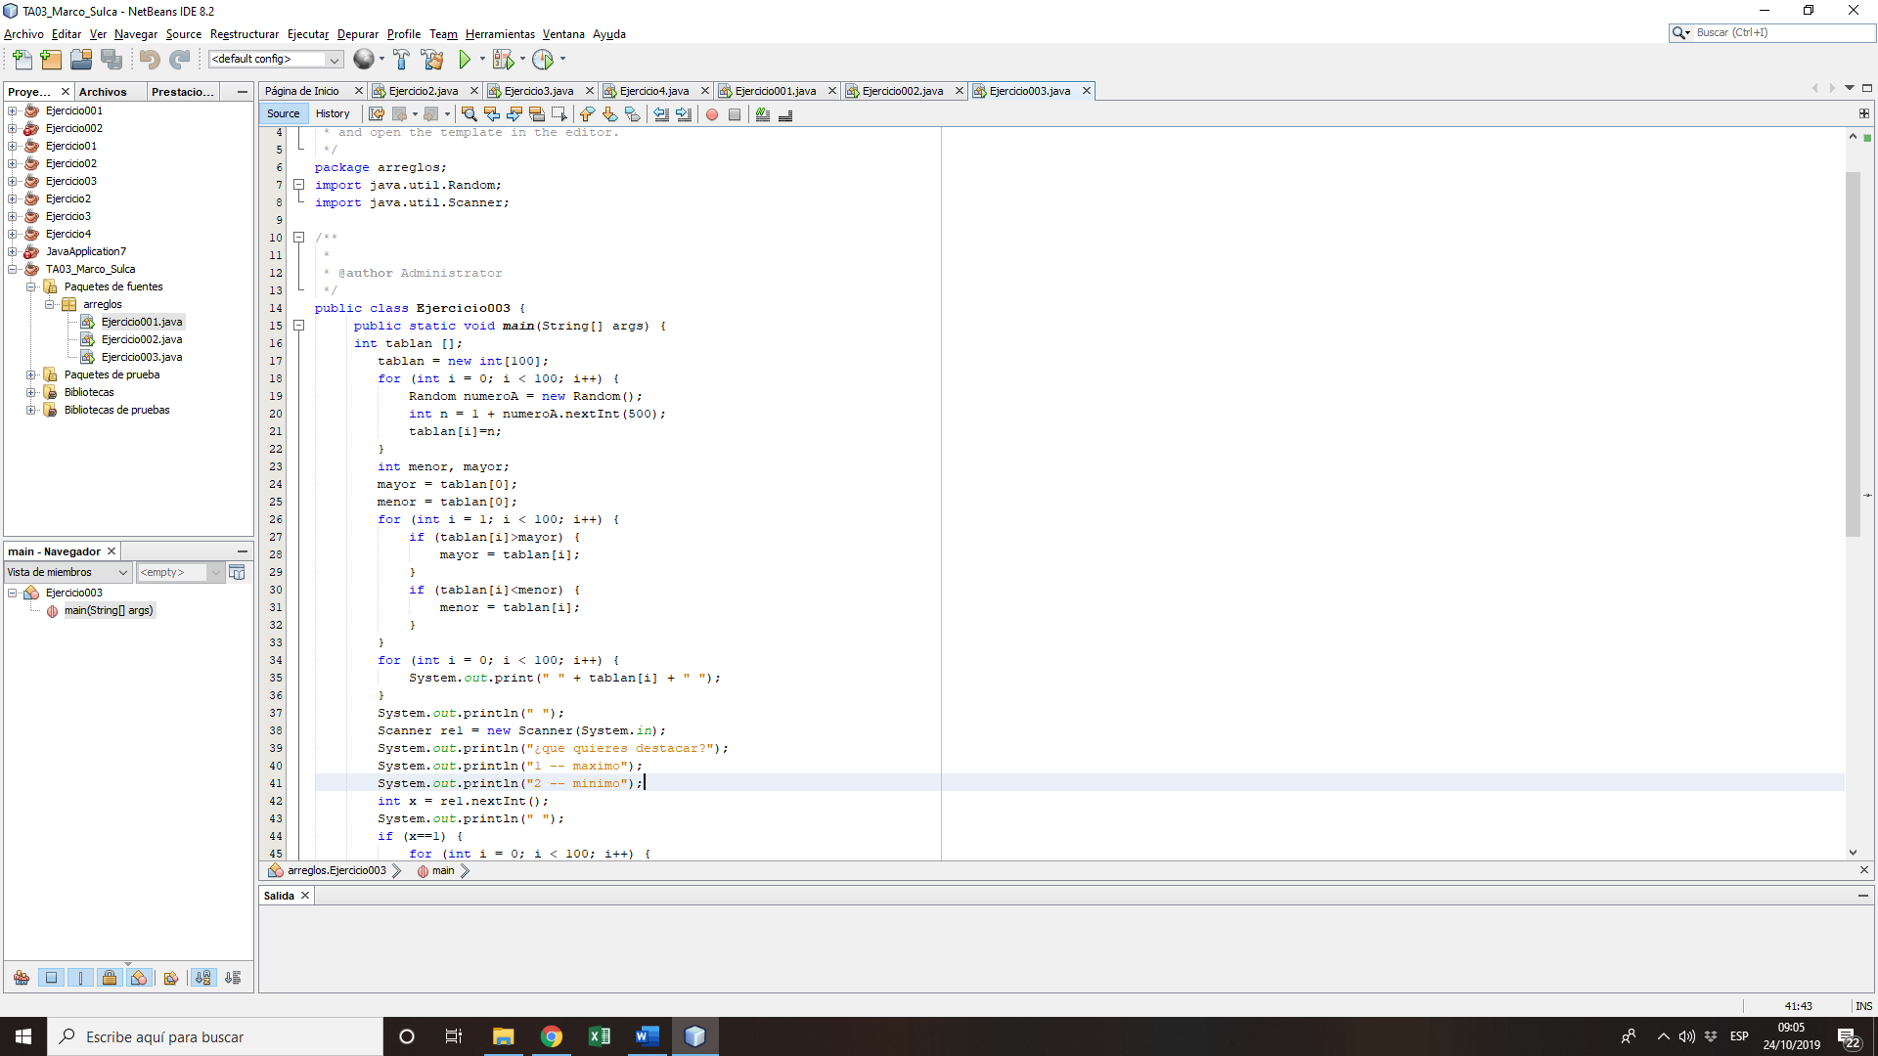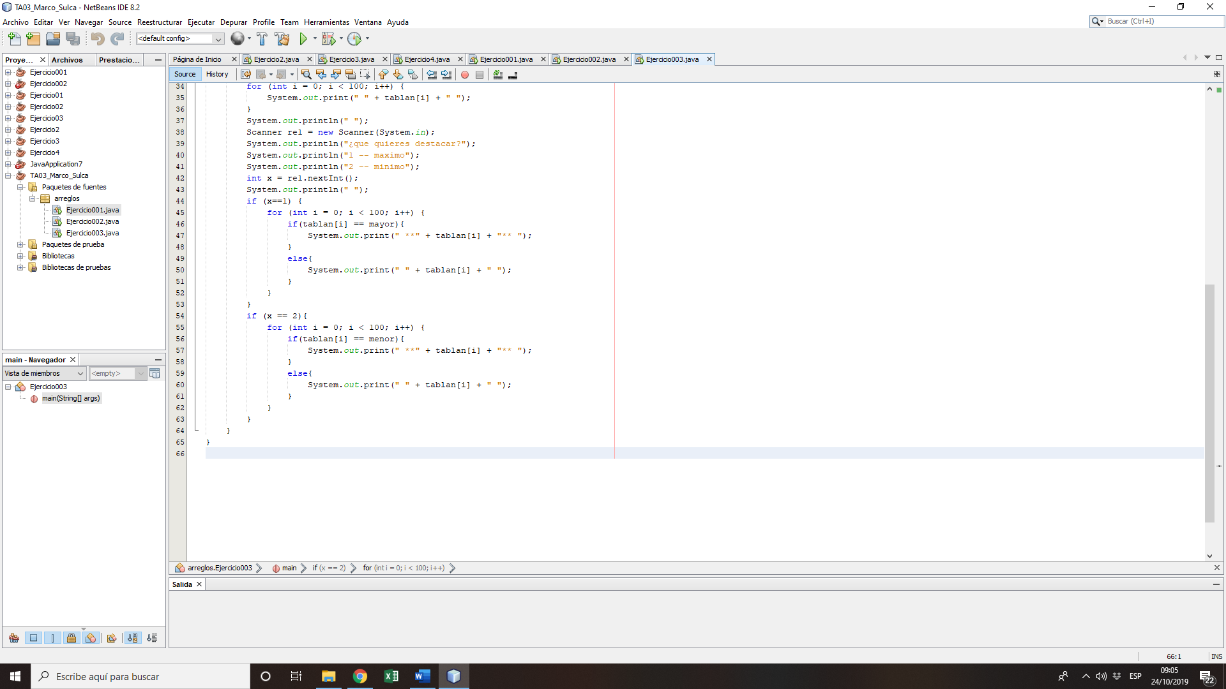

Resultado

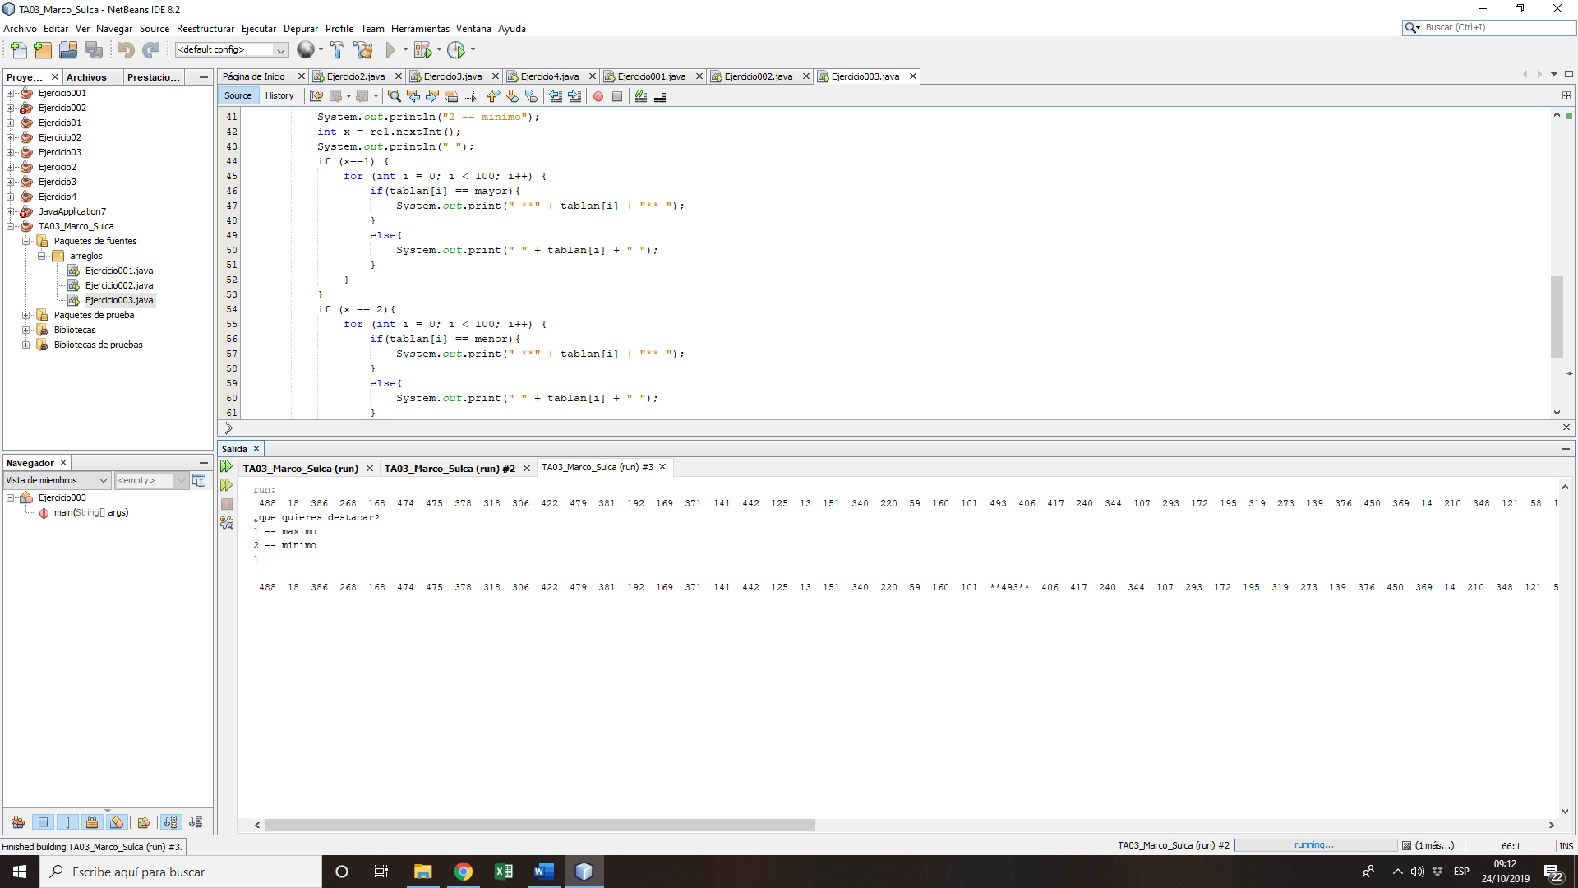

Conclusión:

Un array es un medio de guardar un conjunto de objetos de la misma clase. Se accede a cada elemento individual del array mediante un número entero denominado índice. 0 es el índice del primer elemento y n-1 es el índice del último elemento, siendo n, la dimensión del array. Los arrays son objetos en Java y como tales vamos a ver los pasos que hemos de seguir para usarlos convenientemente.

* Declarar el array
* Crear el array
* Inicializar los elementos del array
* Usar el array